该文章由微信公众号文章搜索助手导出，点我免费下载
99%的毁容事件，都发生在生孩子以后
原创 洪胖胖 洪胖胖

2018-05-07


今
天
，
我
要
给
大
家
讲
几
个
恐
怖
故
事
！

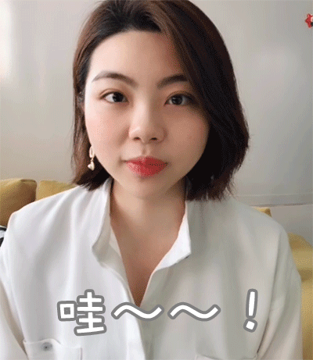

前两天，我们发起了一次征集，
生孩子前和生孩子后的变化到底有多大？
来看看吧！！！

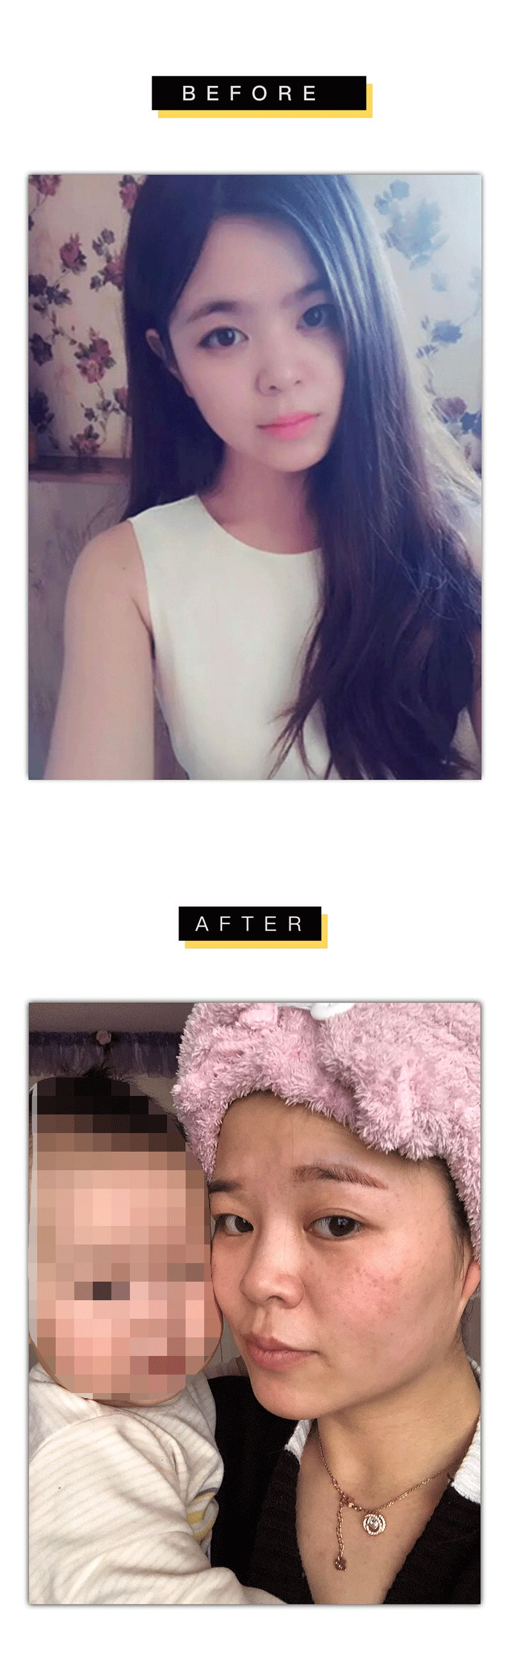
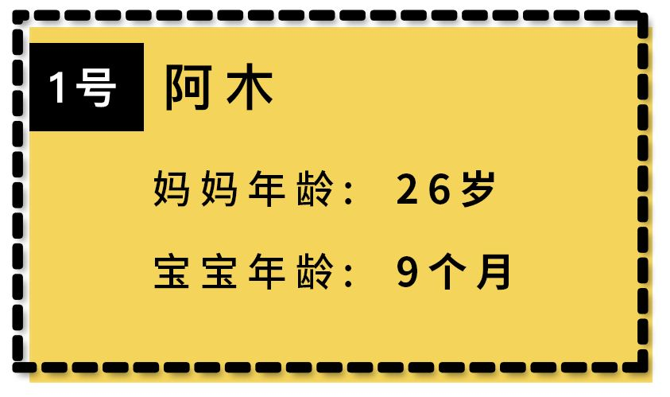


生孩子前觉得自己就是小仙女。
每天晚上洗完脸，水、乳、精华、眼霜、按摩膏、面膜的全套，都是必须的。


现在生了孩子根本没时间睡觉！
黑眼圈极重，眼部还有干纹，一笑就有褶子！
平时能抽出来五分钟洗脸都是超级超级勤快了，护肤什么的根本不存在！
最恐怖的是怀孕期间得了面部湿疹，现在都还有病根，一换季就烂脸！
对于一个看脸比看命还重要的人，真的是想死！

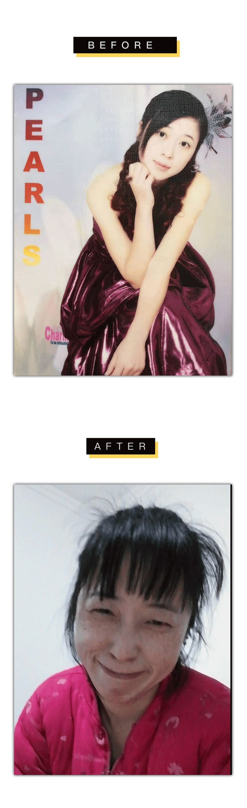
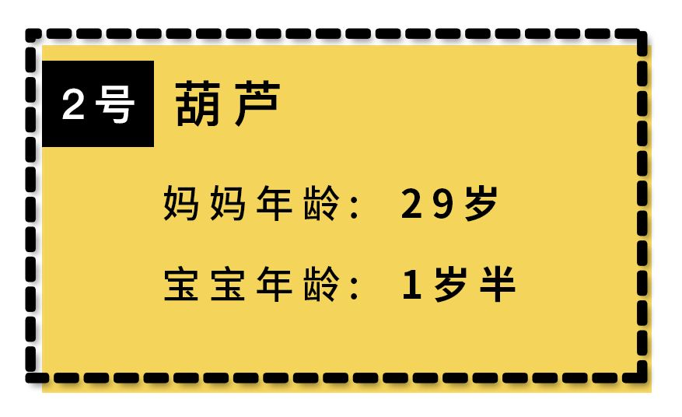

生孩子前很多人追，叫我女神。
不化妆绝对不出门，化得不漂亮也不会出门。

丑，已经不能形容我生娃后的样子了。
我现在世界里只有孩子。
不护肤，因为担心涂了东西对孩子不好。
不减肥，怕减肥了孩子不够奶吃。
生完孩子后，长了很多斑。
我不爱照镜子了，也不爱自拍。
自己安慰自己，我看不到我有多丑！
但前几天出门，看见一群十七八岁的学生，她们竟然叫我大姨，特别生气！

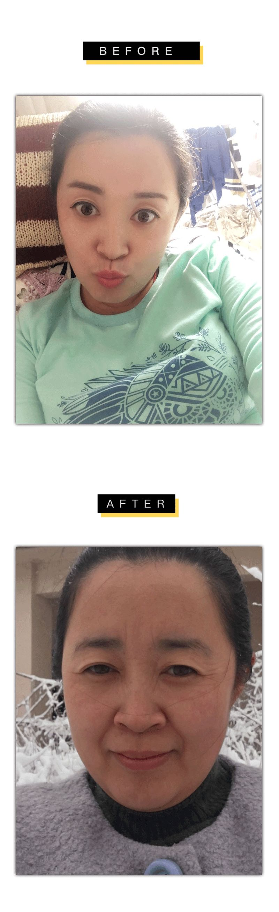
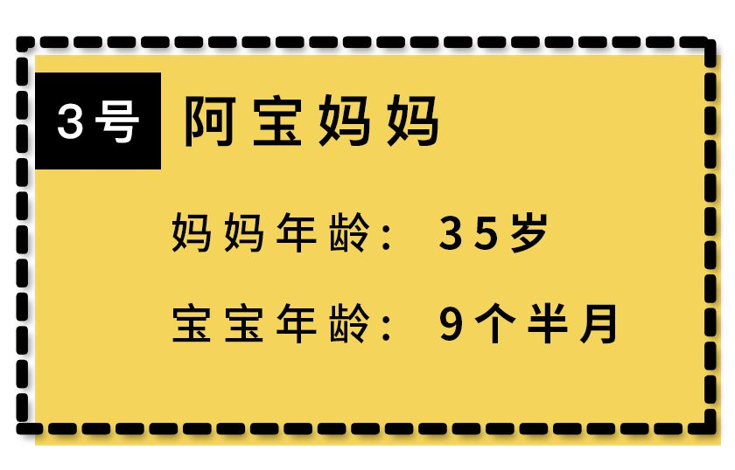

以前1米6，115斤。
皮肤底子很好，谁见了都说好。

先是胖。
我属于不吃没奶型，为了孩子，我会吃很多，喝各种补汤，体重直飙140斤。
再是丑。
自己整个不修边幅！
衣服瞎穿，为了带孩子，衣服扣子扣错是常事。
脸根本没空洗，皮肤干巴巴的，偶尔补个水，都会感觉皮肤刺痛。
而且，脸上明显出皱纹了。
原来眼角有一道的，现在不止一道了。
还被孩子他爸说，你现在怎么这么多皱纹！！！

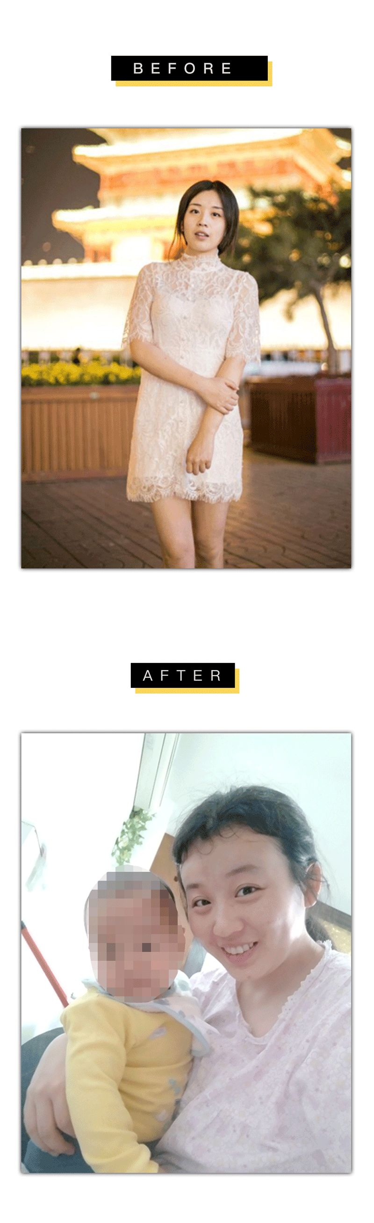
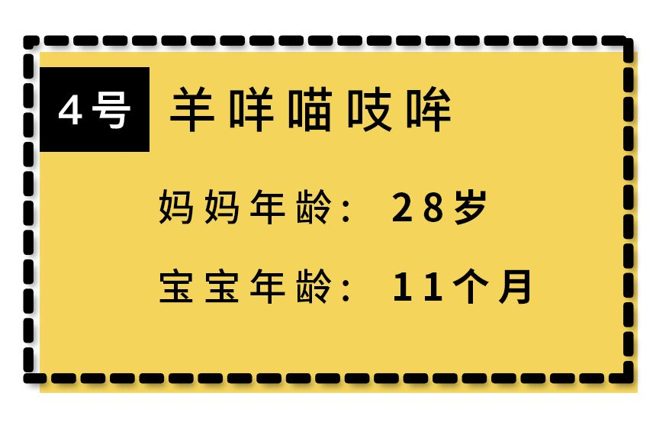

以前我超级爱护肤。
还经常去美容院，什么小分子胶原蛋白肽，水光针统统都会试一遍。
女生不好好爱护自己的脸，这怎么行？

现在时间和钱都花在宝宝身上了。
想着自己底子不错，应该还好。
有一次，我看到旧手机的照片，发现我以前竟然长这个样子……
现在我整个脸都松垮了，下巴有三层，也开始有颈纹了！
我休完产假回到职场，有一个隔壁部门同事竟然认不出我来。
老板看到产后的我，也悄悄地问其他人：这个女生怎么了，生病了吗？

这一次的征集有2000多封投稿，
同事们说，
看完以后就是一场大型的
“千万不要生孩子”的宣传大会。
妈妈们在生孩子前和生孩子后的反差，
实在是太大了！！！
到底为什么会这样！





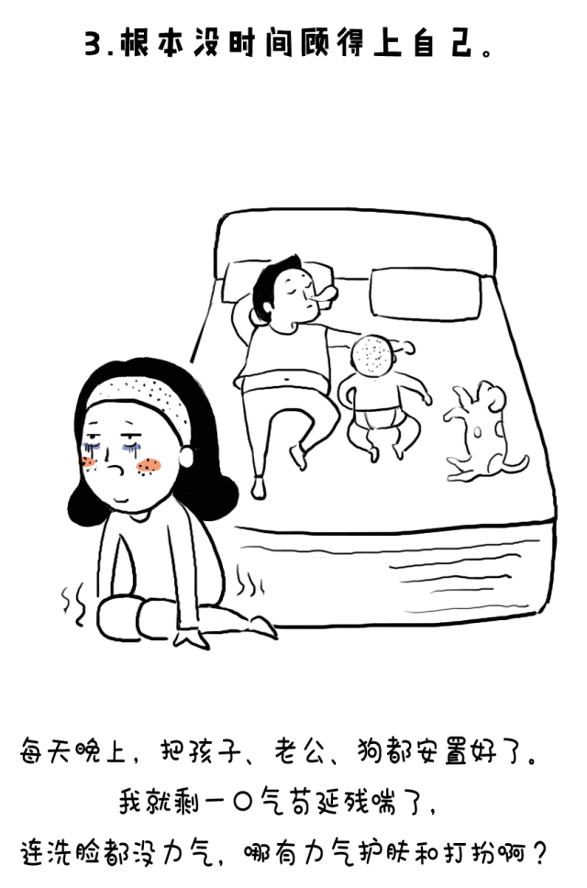

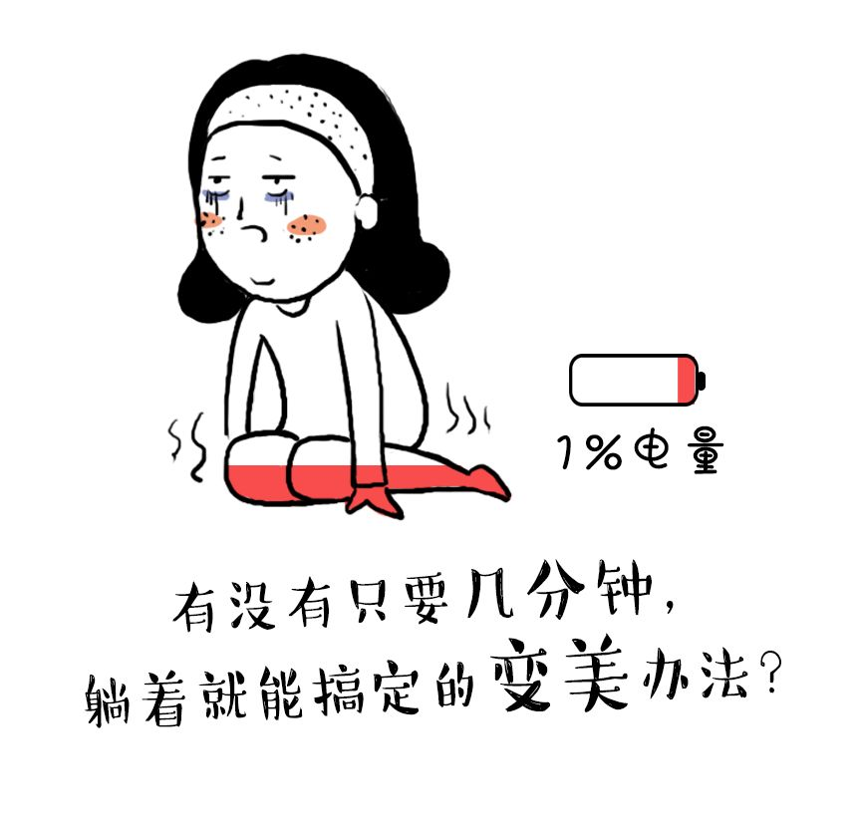


我们接着看一个妈妈的案例吧！
这是我的同事，
就是那个非常任性的主管，李粒粒。
她是一个5岁孩子的妈妈。
看看她的生孩子前和生孩子后吧！

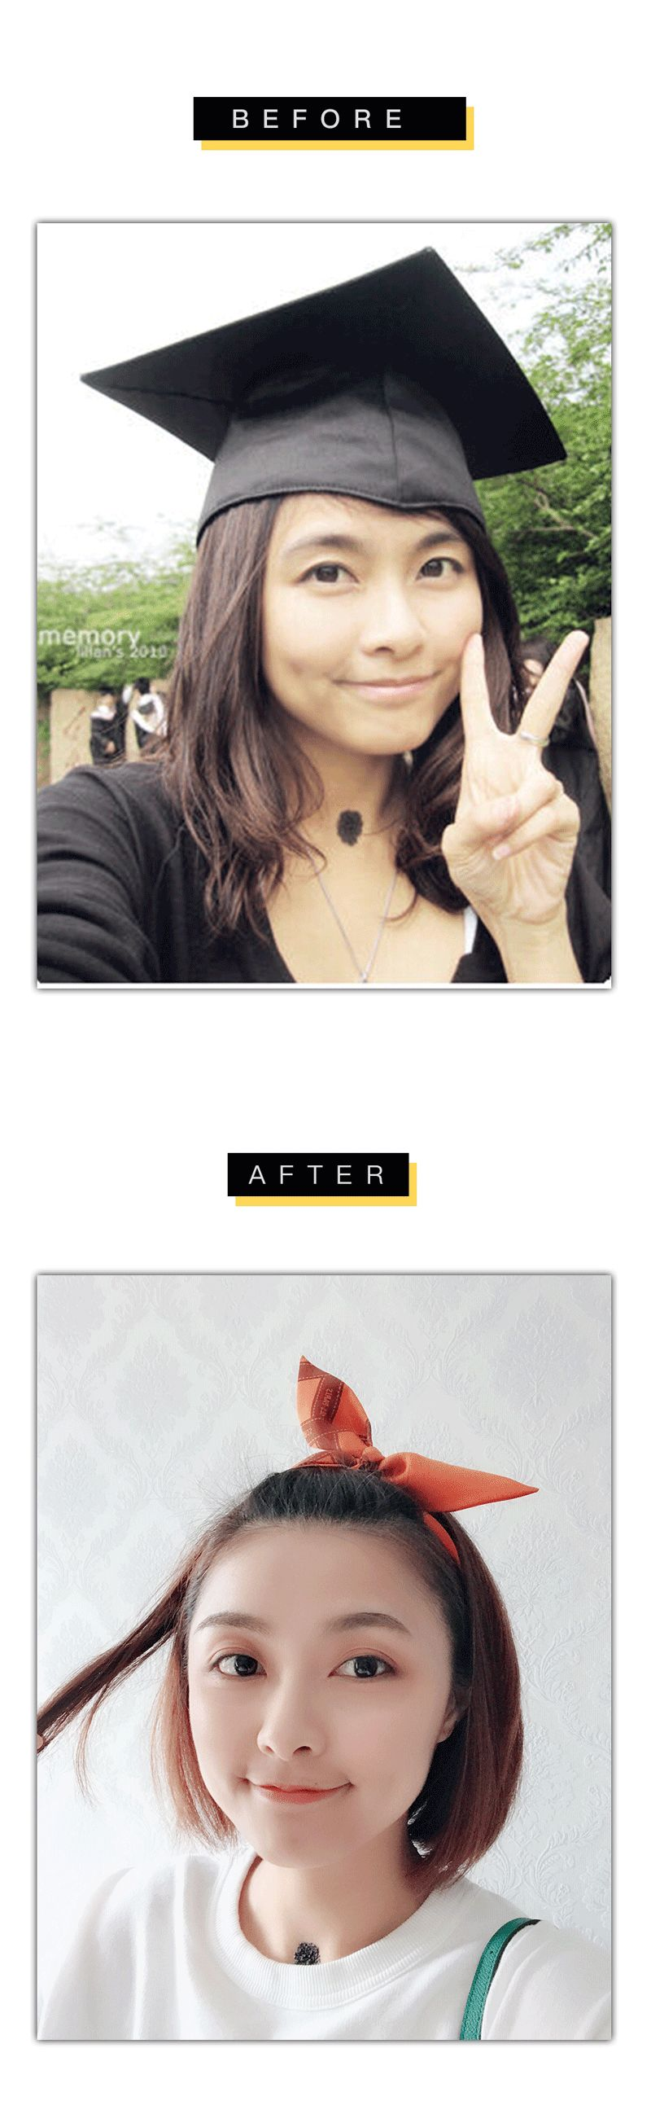
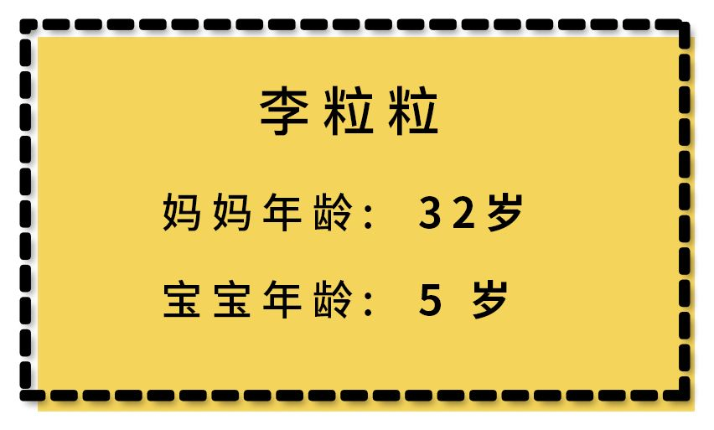

照片是大学毕业拍的。
那时候，皮肤除了黑一点，没有太大的毛病。

照片是32岁生日前几天拍的。
在孩子一岁前，我没吃饱过一顿饭，没睡过一次整觉。

有一次同学聚会，
挑衣服时看着镜子里的自己，
我崩溃大哭了。
镜子里是一个满脸斑，挂着黑眼圈，垮着脸的大妈。
发黄的睡衣上还有一块块奶迹。
那之后，我就发了狠劲
一定要把自己的脸养回来。

我曾经试用了很多贵的护肤品，效果不明显。
后来想去做医美，但又害怕有风险。
就托在日本留学的妹妹给我买了一款当年最火的雅萌ya-man专业美容仪器。
当时舍不得，想着这钱可以给宝宝买一辆好的推车。
后来又想，我的脸难道比不上一辆推车吗？
就咬牙买了。

用了一段时间，
感觉到脸上的肉感觉开始往上跑了，感恩！
就算是素颜，整个气色都变好了！
我现在已经是雅萌ya-man的亲妈粉了！



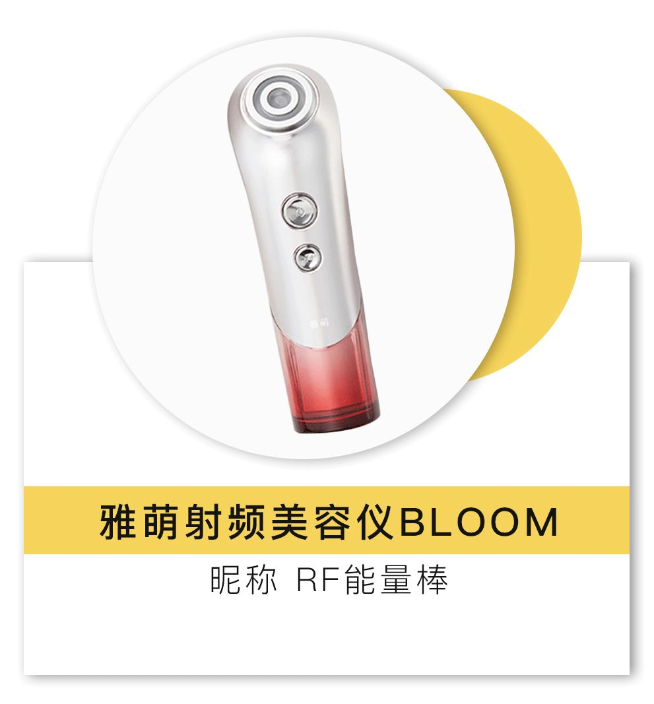

在我的主管李粒粒的要（wei）求（xie）下，
一定要和大家安利一下。
日本雅萌ya-man是美容黑科技的鼻祖。
40年来专注研发家用美容仪器。
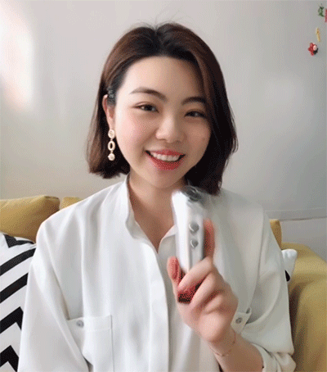

这次推荐的是
雅萌的最新款射频美容仪BLOOM，
它真的非常适合新妈妈群体们
（除了孕期和哺乳期前3个月的妈妈们）。
每天只花6分钟，
让你躺着也能变美。

这个仪器主打RF射频，
这是一种高频肌电，
通过深层温热肌肤，
让皮肤再次长出满满的胶原蛋白。

首次使用BLOOM6分钟后，
脸部轮廓上扬+6°，
紧致得像个少女！
脸上的抬头纹+法令纹都会减淡！
效果简直逆天了！

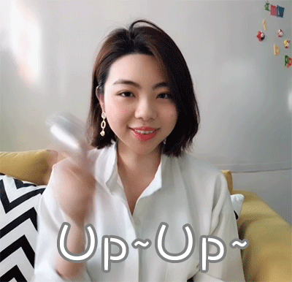

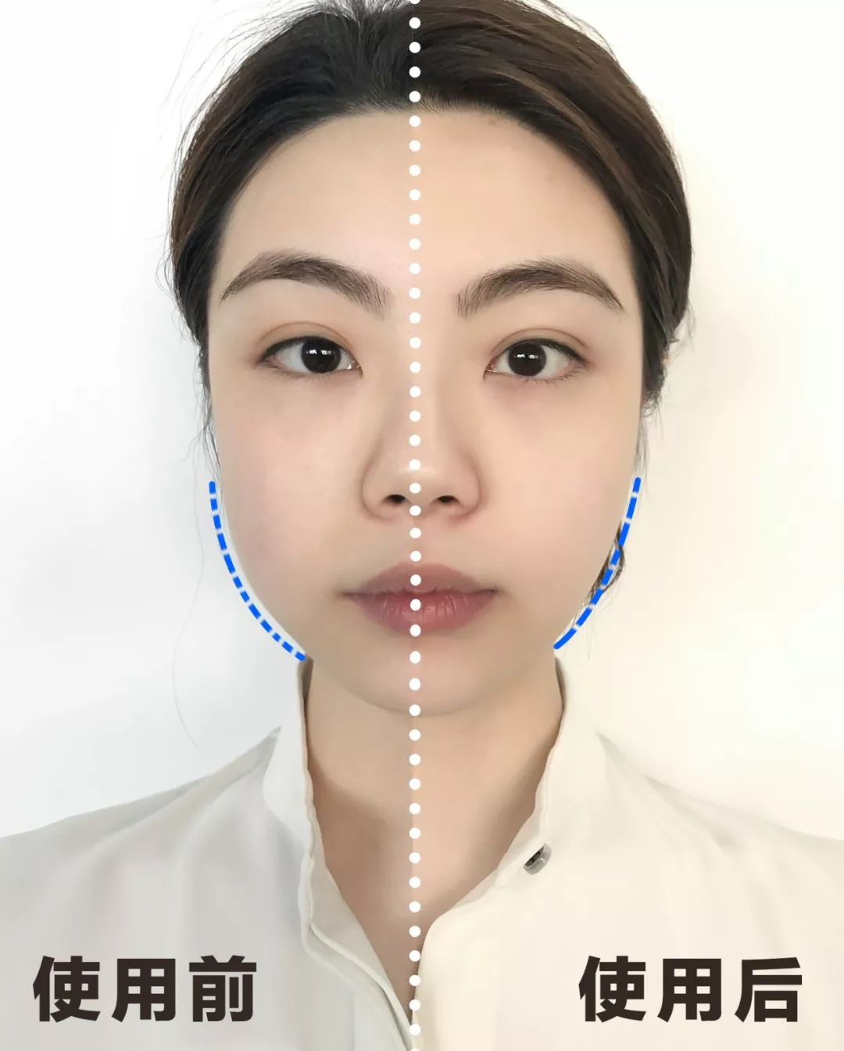

这只是用一次的效果！
用完以后脸又紧又滑，
整张脸up up up！
看起来简直就是黑科技有没有！！！
BLOOM能可以让你皮肤状态本身就很好，
即使素颜也很美~

每天只要给它6分钟时间就足够了。
不多占用妈妈们的时间。
躺着就可以用，
刷手机或者看电视剧不要太方便哦。

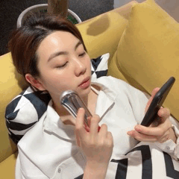

它的手法也很简单。
只要四步。

先把凝胶挤到仪器上。

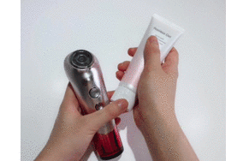

第一步，
沿着脖子从上至下，画字母I，重复3次。

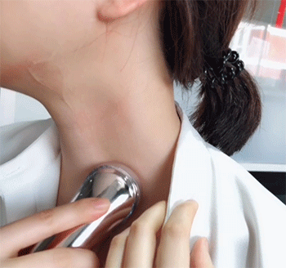

第二步，
沿着额头平移，画字母M，重复3次。

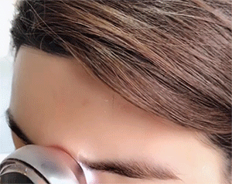

第三步，
从脸中部往太阳穴，画字母C，
每一划重复3次。

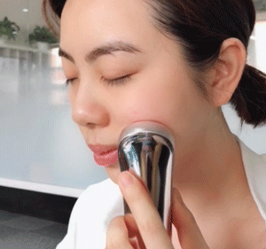

第四步，
无需补充凝胶，
沿着脖子从上至下，画字母I。

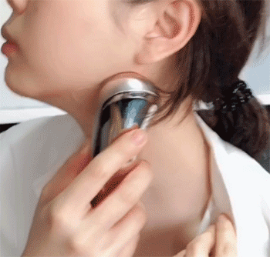

每半边脸花3分钟来重复这4个步骤，
仪器会在3分钟和6分钟的时候提醒你。
使用不要超过时长哦！
轻松就能完成整个护理过程。

小伙伴们看完是不是很心动！！！
日常价3499元的射频美颜仪BLOOM，
我给大家争取到了洪胖胖专属粉丝优惠，
跟客服报暗号“洪胖胖”领取100元优惠券，
确认收货后，再返还500元现金。
可以整整便宜600元！
最终2899元就能买到手，
简直不要太划算！
【注意哦，千万不要使用其他优惠券！】

快点去天猫雅萌旗舰店看看吧！

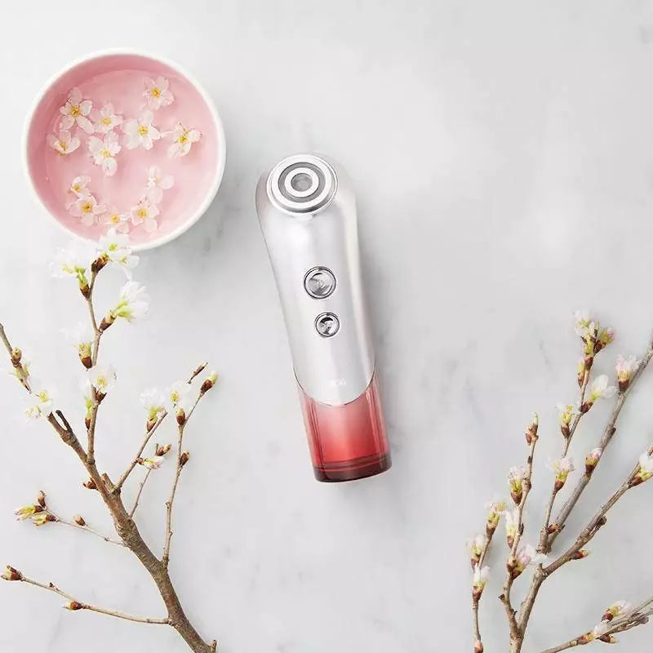

购买链接：￥wxYT0GaAKED￥
（复制整段文案，打开手机淘宝即可进入）

而且现在刚好是预定阶段，
只要付99元预付款，
前1500名还送礼物！

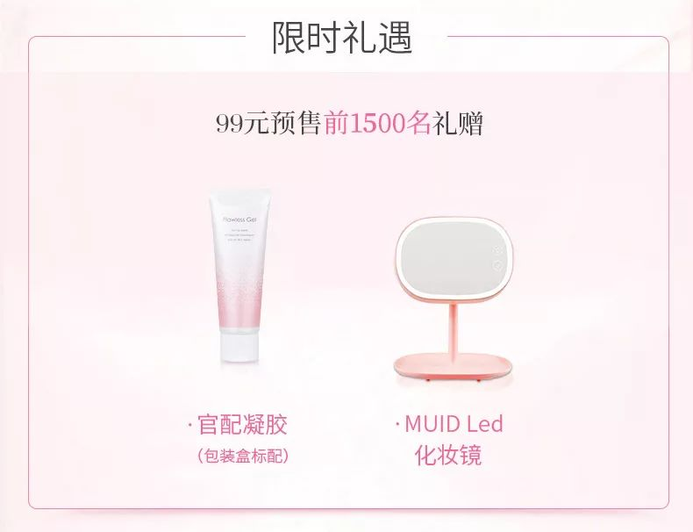

这次，雅萌还专门为母亲节拍了一个视频。
看了超级感动。

每天给自己6分钟，
让自己多爱自己一点吧。

我们也想向各位小伙伴们表达爱，
在留言里分享一下
你 #当妈妈以后# 的变化和感悟吧！
截止到明天中午12点，
留言点赞第一的小伙伴，
我们会送出这台
雅萌最新款的射频美容仪BLOOM哦！

